關西高中生 勤快種出巴西蘑菇
- 分享2015-12-01 08:22 聯合報 記者葉建宏／關西報導
• • • 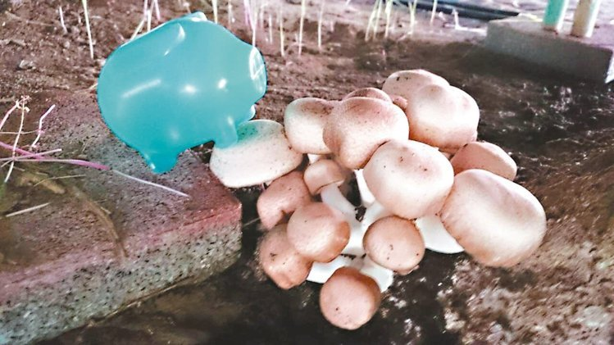

關西高中學生在吳璀谷指導下，成功培育出巴西蘑菇。 圖／關西高中提供
分享
近年來各大保健食品，視菇類多醣體為珍寶，關西高中園藝科在農業技術達人吳璀谷指導下，利用學校的溫室，成功培育出罕見的巴西蘑菇，校方未來將與當地農友合作，希望教導該技術精髓，攜手量產打入國內外市場，讓更多人嘗到新鮮的巴西蘑菇。
一般香菇種植是利用椴木方式培育，可在有限人力成本下，種出大量香菇，反觀巴西蘑菇必須利用覆土，也就是仰賴多樣高成本的介質來栽種，並且必須在溫度、濕度控制下，透過人力不斷地監控、澆水培育出，以致台灣多仰賴進口。
關西高中園藝科學生古曼沄表示，每天早上與中午時段，必須到溫室澆水，一個禮拜左右，陸續可看到菇冒出頭，非常有成就感。巴西蘑菇栽種不易，還好有吳璀谷指導，協助師生克服種種技術問題，利用太空包包覆、介質土等，才成功培育出。
關西高中園藝科老師兼輔導主任陳嘉政表示，台灣栽種巴西蘑菇區域相當零星，尚未成為一個聚落，尤其巴西蘑菇是高經濟價值作物，國內因為技術問題，始終無法擴大量產，多半仰賴進口，民眾手上多是「乾的」巴西蘑菇。
他解釋，台灣栽種的菇類很多種，民眾多可買到新鮮濕潤的菇類，巴西蘑菇在台因難量產，進口至台灣家庭時，多半不是新鮮且乾的。未來校方希望跟吳璀谷，以及沛錦科技股份公司總經理宋智達合作，量產打入國內外市場，讓更多人吃到新鮮的巴西蘑菇。

